AVALIAÇÃO DE GEOGRAFIA 8ºANO/EF
Nome:______________________________________Nº:_________ Turma:_______
VALOR:___________ NOTA:____________ Data:___/___/____


- Leia o texto
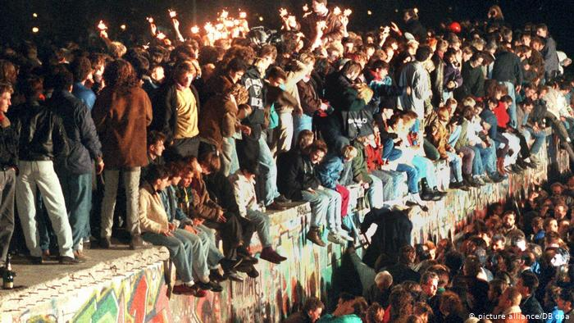
“Caiu o muro. Na noite de 09 de novembro de 1989, uma quinta-feira cinzenta de outono, esta noticia se espalhou pelas duas Berlim, Ocidental e Oriental. Milhares de pessoas foram fazer o teste, foram ver para crer e passaram sem controle por uma das fronteiras mais sensíveis e bem defendidas do mundo, o muro de Berlim, se separou duas partes de uma cidade de mais de três milhões de habitantes e, mais do que isso, limitou dois mundos, dois sistemas políticos e econômicos antagônicos”.

Fonte: Adaptado de RAMALHO, L. A. Caiu o muro, viva Gorbatchov, in: “Tempo e presença”. Rio de Janeiro: CEDI, 1990.

- A derrubada do Muro de Berlim representa um dos mais fortes signos do ocaso da chamada Guerra Fria ( 1947-1991). Sobre esse período CITE e EXPLIQUE três motivos que levaram ao fim da Guerra Fria.( 6escores) (C18, H53, D4) ( média) ( 4min) (Muro de Berlim)

Resposta:
- Ascenção de governos conservadores na Europa e EUA.
- Esses partidos endureceram suas políticas capitalistas contra as nações socialistas.
- Elevados gastos armamentistas de ambos blocos
- Esses investimentos prejudicaram outros setores da sociedade, sobretudo a URSS em termos sociais.
- A crise energética de 1973
- Afetou tanto os EUA quanto a URSS gerando uma crise econômica mundial

Outras respostas possíveis:
Envolvimento da URSS na guerra do Afeganistão, afetando negativamente a economia soviética. Elevados gastos econômicos da URSS no acidente nuclear que aconteceu em Chernobyl, em 1986.
2. (ENEM) Os 45 anos que vão do lançamento das bombas atômicas até o fim da União Soviética, não foram um período homogêneo único na história do mundo. (…) dividem-se em duas metades, tendo como divisor de águas o início da década de 1970. Apesar disso, a história deste período foi reunida sob um padrão único pela situação internacional peculiar que o dominou até a queda da URSS.
(Fonte: HOBSBAWM, Eric J. Era dos Extremos. São Paulo: Cia das Letras,1996)
O período citado no texto e conhecido por “Guerra Fria” pode ser definido como aquele momento histórico em que houve:
a) corrida armamentista entre as potências imperialistas europeias ocasionando a Primeira Guerra Mundial.
b) domínio dos países socialistas do Sul do globo pelos países capitalistas do Norte.
c) disputa pela supremacia da economia mundial entre o Ocidente e as potências orientais, como a China e o Japão.
d) iminente confronto das duas superpotências que emergiram da Segunda Guerra Mundial.

3. Verdadeiro ou Falso
Como um novo conflito mundial poderia significar o fim do planeta, as disputas entre EUA e URSS tornaram-se indiretas, ou seja, sem que as duas superpotências participassem diretamente do mesmo conflito. As disputas se deram em vários campos, dentre uma delas:
(F) O plano Marshall constitui numa aliança militar para lutar contra a expansão do comunismo e retaliar qualquer ataque soviético contra seus países-membros. Em contrapartida, o COMECON foi criado com o intuito de proteger os países alinhados a URSS.

4) Verdadeiro ou Falso
Observe os resultados dos Jogos Olímpicos mundiais durante a Guerra Fria:
Olimpíadas na Guerra Fria (três primeiros colocados):
1948 - EUA, Suécia e França
1952 - EUA, URSS e Hungria
1956 - URSS, EUA e Austrália (anfitriã)
1960 - URSS, EUA e Itália (anfitriã)
1964 - EUA, URSS e Japão (anfitrião)
1968 - EUA, URSS e Japão
1972 - URSS, EUA, Alemanha Oriental
1976 - URSS, Alemanha Oriental, EUA
1980 - URSS (anfitriã), Alemanha Oriental, Bulgária
1984 - EUA (anfitrião), Romênia, Alemanha Ocidental
1988 - URSS, Alemanha Oriental, EUA
1992 – CEI (ex-URSS), EUA, Alemanha (unificada).
As rivalidades se estendiam para vários campos. Sobre esse aspecto no campo científico, julgue a afirmação abaixo:

(V) No campo científico, a rivalidade se materializou com o satélite Sputnik I, lançado ao espaço em 4 de outubro de 1957. A ação russa foi interpretada pelos norte-americanos como um desafio e, quatro meses mais tarde, os EUA colocam o Explorador I em órbita.

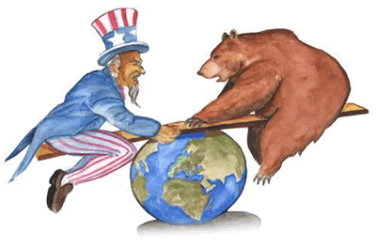
5) Verdadeiro ou Falso
A charge acima demonstra o equilíbrio de forças entre as duas superpotências. Durante esse período organizações, projetos e planos foram estabelecidos de ambos lados. Sobre esse aspecto, julgue a afirmativa abaixo:
(F) A OTAN, criada em 1949 e o Pacto de Varsóvia, em 1955, constituíram blocos econômicos antagônicos formados para apoiar financeiramente os países aliados contra a expansão do capitalismo e do socialismo, respectivamente.

6) Em julho de 1944, ocorreu a Conferência de Bretton Woods, no Mount Washington Hotel, em New Hampshire, nos EUA. Nela participaram 730 delegados de 44 nações que deliberaram sobre:
a) a criação da Organização das Nações Unidas, a ONU.
b) a criação da Organização Mundial de Comércio, a OMC.
c) a criação da Organização do Tratado do Atlântico Norte, a OTAN.
d) a criação do Banco Internacional para a Reconstrução e Desenvolvimento, o (BIRD), e o Fundo Monetário Internacional, o (FMI).

7) “Entre 1961 e 1973, um total de 57.939 norte-americanos morreram no conflito da Indochina, a mais longa e custosa guerra externa na história dos Estados Unidos. A Força Aérea dos EUA jogou sobre o Vietnã uma tonelagem de bombas mais de três vezes superior ao que foi jogado na Alemanha durante a Segunda Guerra”
KEYLOR, William R. "The twentieth-century world"; aninternationalhistory. New York: Oxford University Press, 1996. p. 375.
Sobre a Guerra do Vietnã, é CORRETO afirmar:
a) a derrota dos Estados Unidos no conflito terminou sendo responsável pela divisão geográfica do país, mantida ainda hoje.
b) foi decisiva para a participação norte-americana na guerra a tentativa de impedir a expansão do comunismo pelo sudeste asiático.
c) o fator que mais dificultou o desenvolvimento bélico dos norte-vietnamitas foi a falta de apoio externo.
d) a ação dos vietcongues, com auxílio dos Estados Unidos, foi decisiva para a vitória capitalista.

8) (FGV SP- adaptada) Em janeiro de 1959, tropas revolucionárias, comandadas por Fidel Castro, tomaram o poder em Cuba. Assinale a afirmativa correta quanto à luta revolucionária cubana:
a) foi dirigida por uma guerrilha comunista que derrotou o exército de Fulgêncio Batista, graças ao apoio militar oferecido pela União Soviética.
b) foi dirigida pelo partido apoiado pelo governo americano, que conseguiu mobilizar camponeses e trabalhadores urbanos contra a ditadura de Fulgêncio Batista.
c) foi dirigida por dissidentes do governo de Fulgêncio Batista, com apoio inicial do governo dos Estados Unidos, interessado em democratizar a região do Caribe.
d) foi dirigida por uma guerrilha nacionalista e anti-imperialista que angariou apoios popular e de setores da esquerda cubana.

9) Além dos fluxos do comércio internacional, outro indicador da intensificação da globalização da economia é o Investimento Diretor Estrangeiro ( IDE),

Investimento Direto Estrangeiro no mundo – 2016 ( bilhões de dólares)
Continente, Região, País | IDE
África | 59
América Latina | 142
Ásia | 443
Rússia e outros | 144
Fonte: UNCTAD. World InvestimentReport 2017. Estados Unidos: United NationsPublication, 2017. P.4.

- Identifique a parte do mundo que mais recebeu investimentos estrangeiros e aquela que menos recebeu em 2016.
As regiões que mais recebera investimentos foi a Ásia; E a região que menos recebeu investimentos foi a África
- Enumere três fatores atrativos da área que mais recebeu investimentos.
Mão de obra barata; Legislações trabalhistas fracas;Mercado consumidor potencial
- Explique a essência dos IED. Em seguida explique como esses investimentos refletem positivamente para as áreas receptoras?
O IDEs tratam-se de capitais de investidores que apostam na economia de um país. Ex. instalação de fábricas, produção agropecuária, prestação de serviços (telefonia, seguradoras, infraestrutura em geral. Geram emprego e aquece a economia do país.

10) Verdadeiro ou Falso
No que diz respeito ao continente europeu analise as questões sobre aspectos físicos e sobre os aspectos humanos

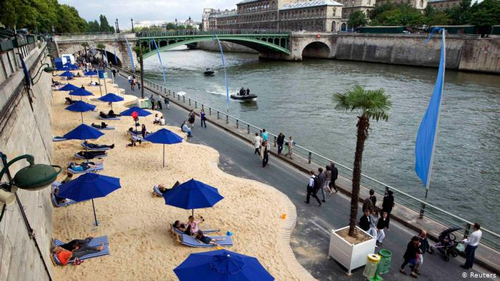
"A ideia de praias urbanas nasceu em Paris e logo se propagou por toda a Europa. Em 2002, a "Paris Plages" foi inaugurada, proporcionando sensação de férias àqueles que não puderam sair da cidade no verão. Todos os anos, as vias à margem do rio Sena são fechadas para automóveis de julho até meados de agosto para que moradores e turistas possam desfrutar da "beira-mar" parisiense."
Fonte: https://www.dw.com/pt-br/onde-a-%C3%A1gua-%C3%A9-mais-limpa-na-europa/a-19295618
Sobre os recursos hídricos na Europa e seu potencial, julgue a afirmativa abaixo:

( F) Os mares e rios europeus possuem pouco potencial econômico e, por serem pouco utilizados, são mais preservados da contaminação industrial e dos esgotos urbanos.

11) Verdadeiro ou Falso
Sobre os aspectos geológicos do continente europeu, Julgue a afirmativa abaixo:
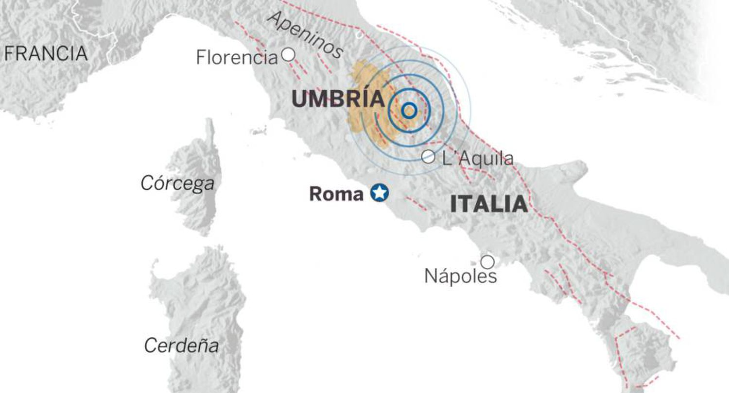

(V) A instabilidade geológica existente na Europa se dá pelo contato convergente entre as placas eurasiana e a placa africana, o que pode ocasionar abalos sísmicos e atividades vulcânicas na região meridional do continente.

12 ) Verdadeiro ou Falso
Analise o mapa abaixo:

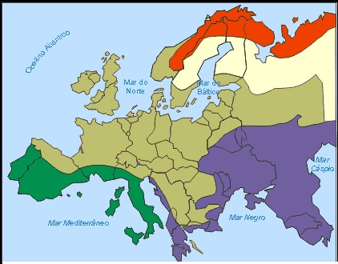
Cada cor no mapa representa uma vegetação diferente. Observe os tipos de vegetação no mapa e julgue a afirmativa abaixo:
(V) Os tipos de vegetação existentes na Europa são diversificados. Dentre eles, destacam-se a tundra na porção setentrional, e a floresta temperada, na Europa ocidental.

13) Verdadeiro ou Falso
( F) O continente europeu se localiza geograficamente entre o círculo polar ártico e o Trópico de Câncer. Em relação à longitude, localiza-se predominantemente no hemisfério ocidental.

14) Verdadeiro ou Falso
Sobre a economia no continente europeu, julgue a afirmativa abaixo
( F) O desenvolvimento econômico do continente europeu abrange toda essa região, excetuando-se, apenas, os países mais pobres, tais como: Portugal, Espanha e Grécia.

15) Verdadeiro ou Falso

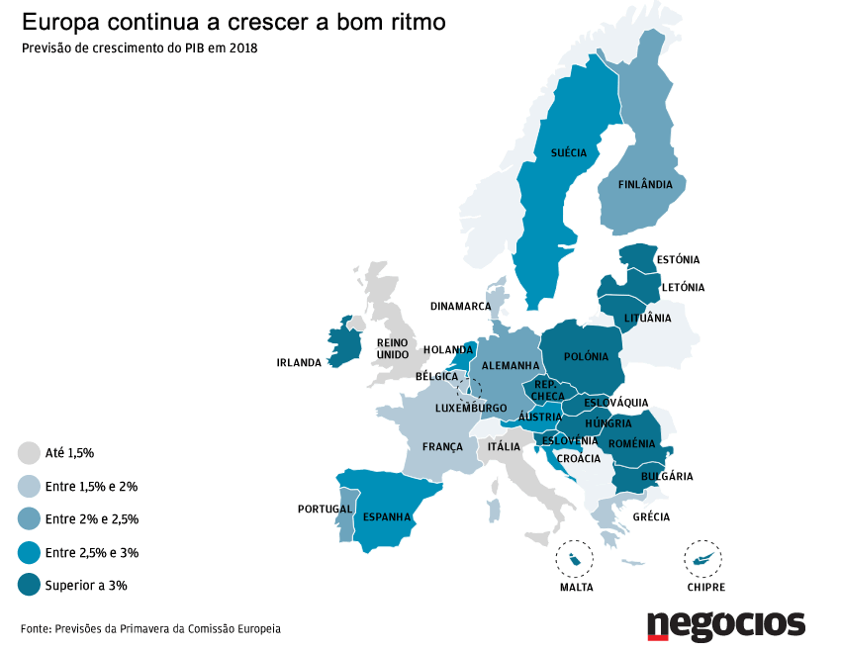

Fonte: https://www.jornaldenegocios.pt/economia/conjuntura/detalhe/mapa-como-vai-crescer-a-economia-dos-paises-da-ue-este-ano
O PIB é a soma de todos os bens e serviços finais produzidos pelos setores da economia de um país, estado ou cidade, geralmente em um ano. Sobre isso, julgue a afirmativa abaixo:
(V) Os setores secundário e terciário da economia são os que mais contribuem para o alto PIB dos países da Europa ocidental.

